**Potencias de dos**

Escriba un programa que genere todas las potencias de 2, desde la 0-ésima hasta la ingresada por el usuario:

Ingrese num: **10**

1 2 4 8 16 32 64 128 256 512 1024

**Suma entre números**

Escriba un programa que pida al usuario dos números enteros, y luego entregue la suma de todos los números que están entre ellos. Por ejemplo, si los números son 1 y 7, debe entregar como resultado 2 + 3 + 4 + 5 + 6 = 20.

Ingrese num: **1**

Ingrese num: **7**

La suma es 20

**Divisores**

Escriba un programa que entregue todos los divisores del número entero ingresado:

Ingrese numero: **200**

1 2 4 5 8 10 20 25 40 50 100 200

**Tiempo de viaje**

Un viajero desea saber cuánto tiempo tomó un viaje que realizó. Él tiene la duración en minutos de cada uno de los tramos del viaje.

Desarrolle un programa que permita ingresar los tiempos de viaje de los tramos y entregue como resultado el tiempo total de viaje en formato horas:minutos.

El programa deja de pedir tiempos de viaje cuando se ingresa un 0.

Duracion tramo: **15**

Duracion tramo: **30**

Duracion tramo: **87**

Duracion tramo: **0**

Tiempo total de viaje: 2:12 horas

Duracion tramo: **51**

Duracion tramo: **17**

Duracion tramo: **0**

Tiempo total de viaje: 1:08 horas

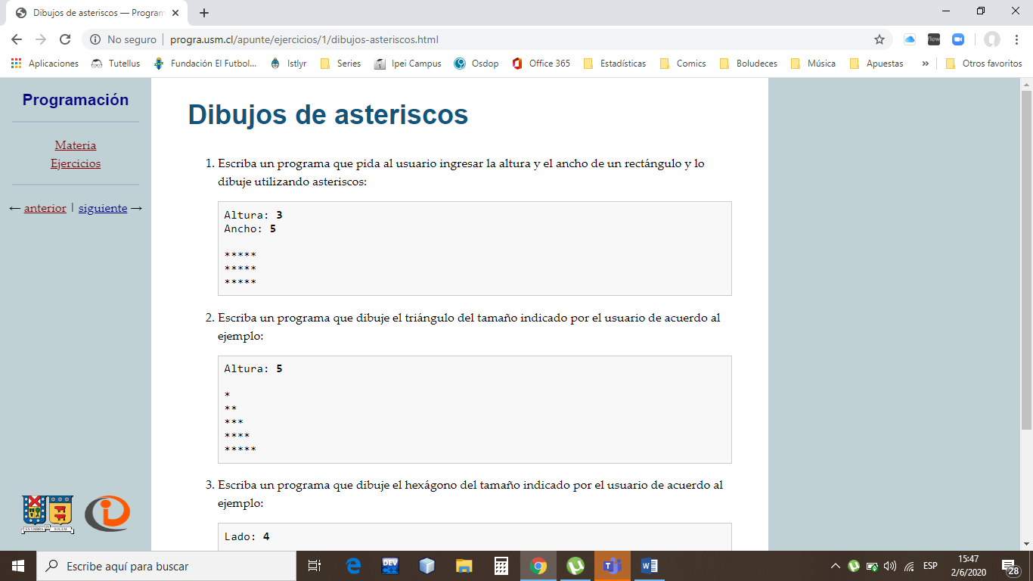

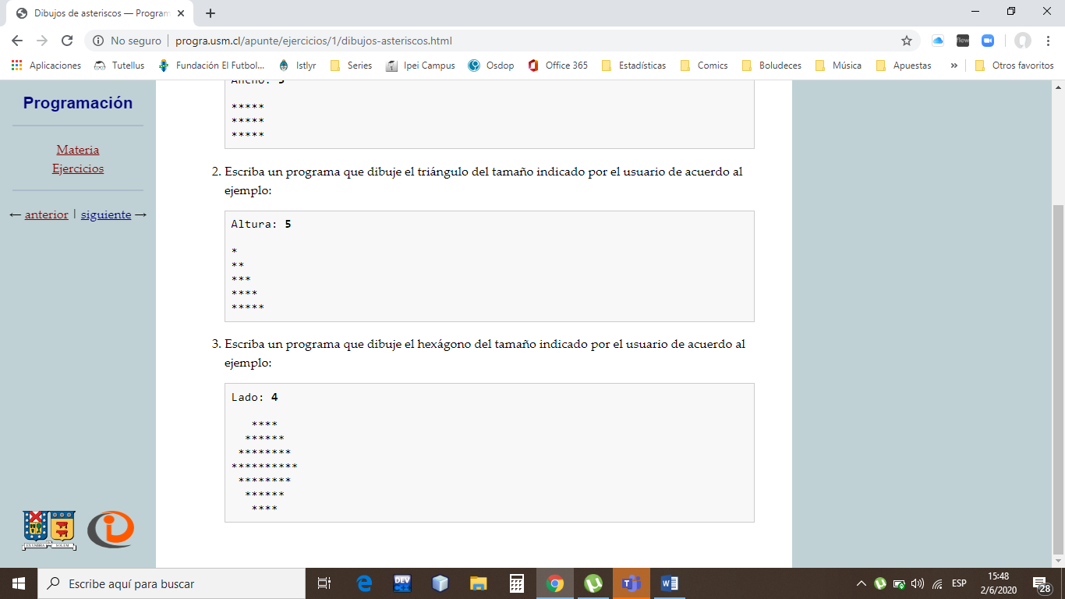

**Secuencia de Collatz**

La secuencia de Collatz de un número entero se construye de la siguiente forma:

* si el número es par, se lo divide por dos;
* si es impar, se le multiplica tres y se le suma uno;
* la sucesión termina al llegar a uno.

La [conjetura de Collatz](http://es.wikipedia.org/wiki/Conjetura_de_Collatz) afirma que, al partir desde cualquier número, la secuencia siempre llegará a 1. A pesar de ser una afirmación a simple vista muy simple, no se ha podido demostrar si es cierta o no.

Desarrolle un programa que entregue la secuencia de Collatz de un número entero:

n: **18**

18 9 28 14 7 22 11 34 17 52 26 13 40 20 10 5 16 8 4 2 1

n: **19**

19 58 29 88 44 22 11 34 17 52 26 13 40 20 10 5 16 8 4 2 1

n: **20**

20 10 5 16 8 4 2 1